**Cubex**

**Pololetní projekt**

**Kantor Jindřich 6.BG  
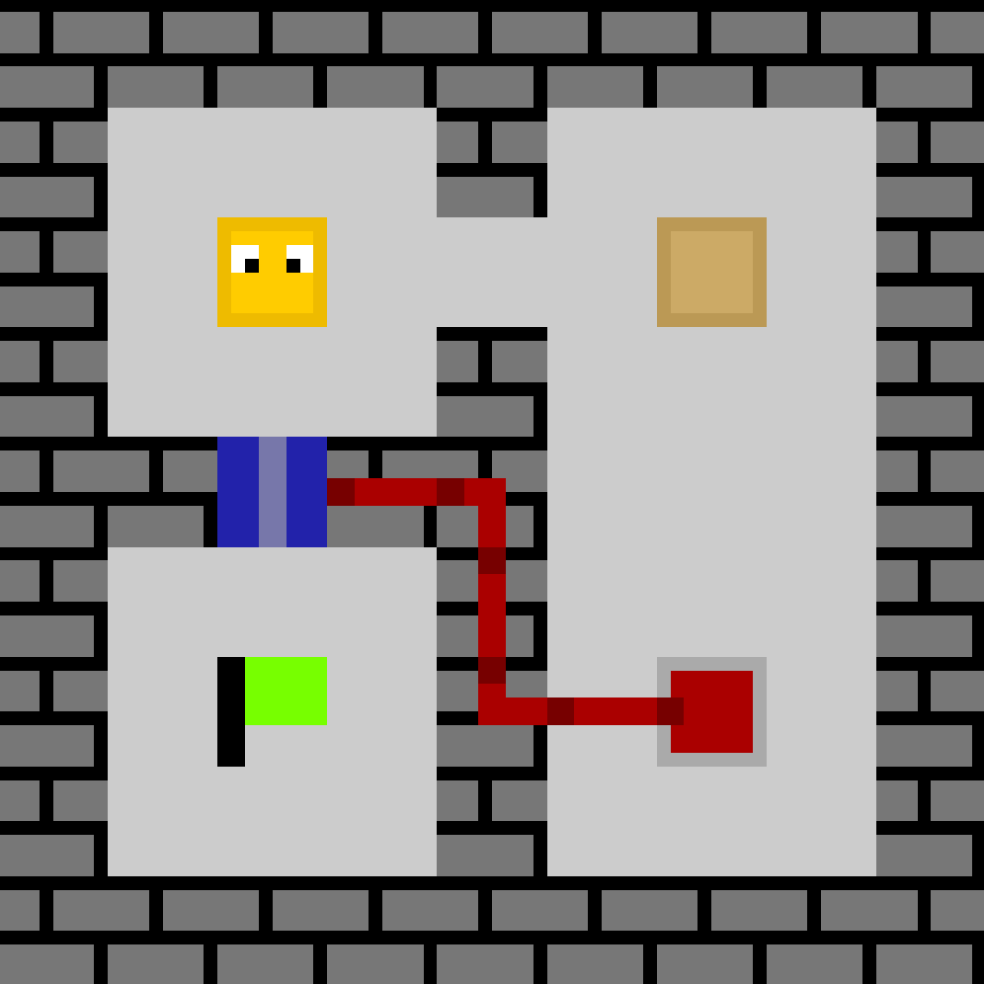**

**Obsah**

Obsah ...................................................................................................................... 2

Zadání projektu ....................................................................................................... 3

Popis programu ....................................................................................................... 4

* Základní informace ....................................................................................... 4
* Ovládání ........................................................................................................ 4
* Vkládání vlastních úrovní .............................................................................. 4
* Princip programu .......................................................................................... 5
* Postup práce ................................................................................................. 6

Závěr ............................................... 7

**Zadání projektu**

Zadáním ročníkové práce bylo vytvořit program, který splňoval tyto požadavky:

* Bude řešit nějaký problém.
* Bude manupulovat se soubory.
* Bude komunikovat s uživatelem skrze GUI.
* Bude napsán v Pythonu a popsán v samostatném dokumentu.

Námětem na progam jsem zvolil 2D logická hra   
(2D Puzzle Game).

**Popis programu**

Základní informace

Cubex je originální logická hra ve které se hráč (roztomilá žlutá kostička) pohybuje po dvou rozměrném poli a řeší logické hádanky aby pokročil do další úrovně. Ve hře je několik hracích elementů:

* Krabice (Crate): Hráč ji může tlačit po úrovni, ale ne více než jednu (1) současně.
* Stěna (Wall): Hráč ani Krabice nemohou stěnu překročit.
* Cíl (Goal): Když se hráčovi podaří dostat se k cíli, může pokračovat do další úrovně.
* Tlačítko (Button): Pokud hráč umístí na tlačítko krabici, přes kabel se přesune signál, který otevře dveře.
* Kabel (Wire)
* Dveře (Door): Dovolují hráči (i krabicím) vstup pokud jsou otevřené.

Ovládání

Hráč se ovládá pomocí kláves W,A,S,D. Posouvání v menu se ovládá pomocí W,S, potvrzení výběru klávesou Enter. Při stisku klávesy Esc se menu posune zpět.

Vkládání vlastních úrovní

Data úrovní jsou uložena v textovém souboru ‘gameData.txt’.  
Zde je každé políčko úrovně uloženo jako Dvě (2) Písmena nebo čísla. Pro přidání vaší úrovně stačí kdekoliv v souboru připsat ‘#Level $’ (Zde nahraďte $ za nejnižší nezabrané celé číslo). Hned na další řádce a na těch následujících také vypište stav všech políček vaší úrovně. Na konci poslední rádky poté připište druhé ‘#’. Soubor uložte, a pokud jste vše udělali správně, při dalším spuštění bude vaše úroveň schopná hraní.

Nápověda elementů:

W – Stěna, P – hráč, G – cílová vlajka, C – krabice,

B – Tlačítko, D – dveře, O – Otevřené dveře,

F – Tlačítko s krabicí.

Kabely jsou uloženy jako čísla 1 – 9. Signál v nich může putovat pouze jedním směrem.  
Čísla 8,6,2,4 jsou jednoduché kabely. Jejich číslo ukazuje kterým směrem z nich bude signál putovat: 8 – Nahoru, 6 – Vpravo, 2 – Dolů, 4 – Vlevo.

Čísla 9,3,1,7 rozvětvují signál.  
9 – Nahoru a Vpravo, 3 – Vpravo a dolů, 1 – Dolů a Vlevo, 7 – Vlevo a Nahoru.

Princip programu

* menu

Program má dva (2) Režimy: Menu, a in-game. Když je program zapnut, je automaticky v režimu menu a vygeneruje první menu pomocí funkce UIDraw. Všechny menu jsou uloženy ve 3-Dimenzonálním listu. Stisknutím W a S se buď zvyšuje nebo snižuje ukazatel v menu. Toto má na práci funkce UIMove. Při stisknutí Enter se buď vygeneruje další menu, nebo spustí úroveň, což zařizuje funkce UIEnter.

* In-game

Pokud je zvolena možnost pro vytvoření úrovně program se přepne do režimu in-game. Spustí se funkce createLevel, která převede zvolená úroveň z textového souboru do 3-Dimenzionálního listu. Dále se spustí funkce draw, která vykreslí úroveň.  
 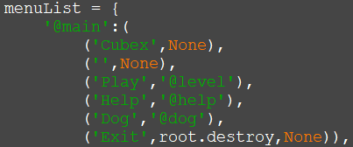

Způsob uložení hlavního menu

* Grafika

Grafika pro elementy jsou uloženy ve  
3-Dimenzionálním listu blockTexture. Při každém pohybu hráče se spustí funkce update, která vyhodnotí všechny pohyby a změny. Poté se znovu spustí draw, aby zobrazila současný stav úrovně.

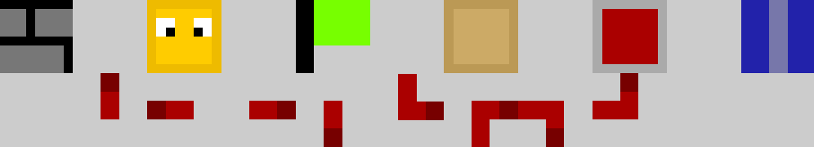

Grafika (Z leva): Stěna, Hráč, cíl, krabice, tlačítko, dveře. Spodní řádka jsou kabely v různých orientacích.

* Vstup

Všechny vstupy jsou vyhodnocovány funkcí press, která na základě režimu spustí vhodná funkce.

Postup práce

Prvně jsem se rozhodnul, které elementy chci do hry přidat. Poté jsem vytvořil jednoduchý diagram, který jsem postupně vypisoval do podrobna. Dále jsem postupně programoval jednotlivé funkce. Požadavky se občas měnily, a program se musel lehce upravit.

Největší překážky byly kolize krabic, manipulace herní plochy. Důvod byl, že jsem chtěl aby bylo jednoduché program měnit, specificky grafiku, menu, pravidla hry. Toto se mi povedlo s menu a grafikou, které jsou uložené v jednom organizovaném listu. Nová menu a jiné textury se dají jednoduše přidat. Pravidla jsou ale zapsána jako chaotická směs if, for, while loopů. Také je časté opakování stejných částí kódu.

**Závěr**

Finální verse mé pololetní práce je pro mě dostačující, ale nejsem úplně spokojený, jelikož není možné jednoduše měnit elementy hry. Největší problém byl vyřešit určité logické problémy, programování samotné bylo jednoduší. Program má zatím pouze 8 úrovní. Můj původní cíl bylo 10 úrovní, ale ideálně by měl program minimálně 30. Na práci jseme nepracoval průběžně. Nad každým logickým problémem jsem přemýšlel několik hodin až dní, poté jsem je rychle přenesl do kódu. Samozřejmě jsem často využíval online zdrojů jako StackOverFlow, nebo Python Dokumentace.